数据集：CIFA (16,3,32,32)

网络： ResNet18

一、

预处理1、totensor归一化，减去均值方差

2、修改全连接层input，以适应输入

二、出现问题及改进

ResNet采用更深的网络以及使用了复杂的cnn代替最大池化。

1、收敛迅速，在第6轮验证集已经达到0.9.



2、梯度的反向传播十分有效：

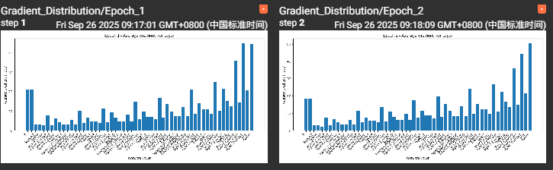

四、总结

牛逼